Objets anachroniques de l’histoire
https://fargin.wordpress.com/author/cristalix72/

La science et l’archéologie officielle se targuent de n’accepter l’éventualité d’un fait, que si elle dispose d’une preuve matérielle concrète. Il n’est même pas question ici de prouver quoi que ce soit, juste d’en accepter la possibilité.
Or, il existe de multitudes de découvertes archéologiques qui permettraient d’envisager que l’histoire est entièrement à réécrire. Les officiels préfèrent clairement faire l’autruche et ignorer ces indices incroyables, pour ne pas affronter la réalité, par peur de ne pas entrer dans la norme de l’Établissement officiel, ou par conviction (ou plutôt aveuglement) religieuse.
Voici quelques exemples, de ces indices plutôt anachroniques, qui nous amènent à appréhender l’histoire d’une autre façon.
Marteau et clou de fer en Ecosse
Pour commencer, voici un marteau, découvert avec des clous en 1845, en Écosse. Il était pris dans une gangue de roche fossilisée datant de 360 à 460 millions d’années. Officiellement, l’âge de fer débute il y a 3500 ans environ, et les dinosaures se sont éteints il y a 65 millions d’années. De quoi en perdre toutes ses références.
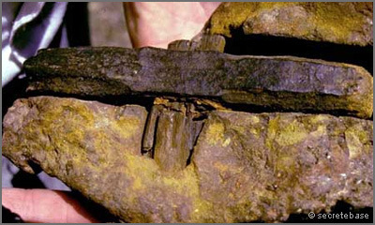
Marteau fossilisé dans une roche de 360 à 460 millions d’années
Le pot de fer de l’Oklahoma
Autre exemple du même genre, ce pot de fer a été découvert par des mineurs, En 1912, à Thomas (Oklahoma), pris dans un énorme bloc de charbon qui s’est formé il y a environ 312 millions d’années.
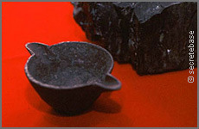
Pot de fer découvert dans un bloc de charbon qui date de 312 millions d’années
Le vase en alliage Zinc-Argent
Ce vase, joliment décoré, à été découvert En 1851, à Dorchester (Massachusetts), à 5 mètres de profondeur, lors d’une opération de minage. Il est en Zinc-Argent, et d’après les experts, il est estimé à 100 000 ans. Cet objet a voyagé de musée en musée, pour disparaître finalement de la circulation (On se demande pourquoi !).
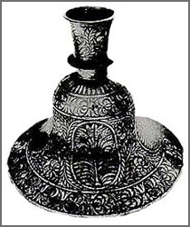
Vase en alliage Zinc-Argent, estimé par les experts à 100 000 ans
Les sphères du Transvaal Occidental
Plus de 200 petites sphères métalliques ont été découvertes en Afrique du Sud (En transvaal occidental), de 2 à 10 cm de diamètre. Elles sont en acier, en Nickel, que l’on ne trouve pas à l’état naturel. Ça ne peut donc pas être des météorites. Ces globes ont été extraits d’une gangue de roche datant géologiquement de 2,8 à 3 milliards d’années, confirmé par une datation isotopique. Renversant !! Bien avant les dinosaures, et la première cellule Eucaryote (1er cellule vivante consommant de l’oxygène, et rejetant du gaz carbonique, avant les organismes multicellulaires). Il paraîtrait même qu’elles tournent toutes seules sur leur axe, de temps en temps, dans les vitrines fermées du musée où elles sont conservées.
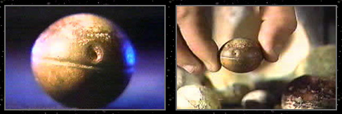
Sphères du Transvaal Occidental, Extraites d’une couche rocheuse datant géologiquement de 2,8 à 3 milliards d’années
Les boules parfaites du Costa Rica
Voici d’autres sphères découvertes dans les forêts hostiles du Costa Rica, mais cette fois en granits, et en beaucoup plus gros, car en moyenne, elles font entre 12 et 30 tonnes. Elles sont tellementparfaitement rondes, qu’il est difficile d’envisager un phénomène naturel. Une cinquantaine de ces boules a été retrouvée éparpillée en pleine jungle, comment sont-elles arrivées là ?
Boules de granite parfaites, d’une moyenne de 12 à 30 tonnes, découvertes dans les forêts du Costa Rica
Les piles électriques de Bagdad
Les piles électriques retrouvées près de Bagdad, peuvent sembler plus banales, à côté des sphères du Transvaal Occidental et des boules du Costa Rica. Mais elles datent quand même de 2500 av JC, en pleine période Sumérienne. D’après les spécialistes, elles produisaient entre 1 et 1,5 volt. Et surtout, à quoi pouvaient-elles bien leurs servir à cette époque ?
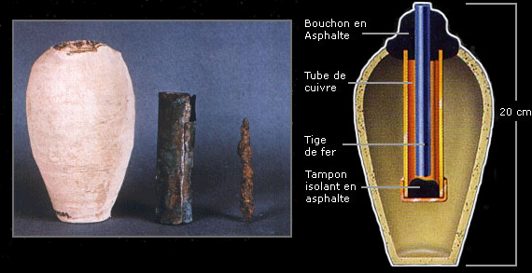
Pile électrique retrouvée près de Bagdad datant d’environ 2500 ans av JC
L’avion des Qimbayas
Cet objet a été retrouvés parmis d’autres bijoux en or, fabriqués par les Qimbayas en Bolivie, entre le 5ème et le 11ème siècle. Des spécialistes en aérodynamique ont remarqués que l’envergure des ailes et l’équilibre des volumes de l’ensemble, permet de montrer que ce modèle peut voler. Difficile d’imaginer que c’est un hasard de conception de l’artiste.
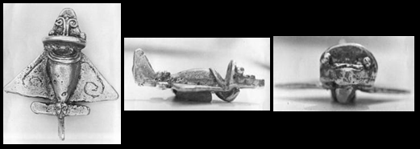
Objet trouvé en Bolivie, fabriqué par les Qimbayas, datant du Ve au XIe siècle
La Nanotechnologie Soviétique
Des milliers d’objets métalliques spiralés, ont été découverts dans la partie orientale des montagnes d’Oural, en Russie, près de cours d’eau, entre 3 à 12 mètres de profondeur, dans une couche sédimentaire du Pléistocène supérieur (c’est à dire entre 130 000 et 11 000 ans). Chose incroyable, ces objets sont de tailles variants de 3 cm à 3/1000e de millimètres, et examinés au microscope électronique, présentent une structure parfaite, ne pouvant être façonnée que par destechniques de type Nanotechnologie. Or, ces objets ont été estimés datant entre 20 000 et 318 000 ans. De plus, les plus petits sont en tungstène, dont le point de fusion est de 3410°c.
L’Institut de Moscou a publié un rapport d’expertise n° 18/485 du 29/11/96 qui conclut : « Les données obtenues permettent d’envisager la possibilité d’une technologie d’origine extra-terrestre. »
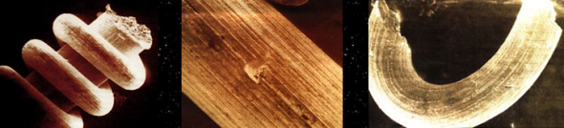
Objets métalliques datant de 20 000 à 318 000 ans, variant de 3 cm à 3/1000e de millimètre
Les hommes ont réussit temps bien que mal, à élaborer une structure théorique complexe, mais cohérente, de l’histoire de l’évolution sur notre planète, en tenant compte de toutes les découvertesarchéologiques officielles. Seulement voilà, les quelques découvertes ci-dessus et beaucoup d’autres, ne rentrent pas dans ce schéma idéal, et font partie de l’archéologie non officielle, ou voirinterdite (Voir article : A pied joint dans l’archéologie interdite).
Ça serait un véritable casse-tête intellectuel, social et religieux de remettre en cause un tel système de référence. On peut parfaitement comprendre cette réticence logique, surtout si les extraterrestres entre dans l’équation (Voir article : Et si nos ancètres étaient plus évolués que nous ! )
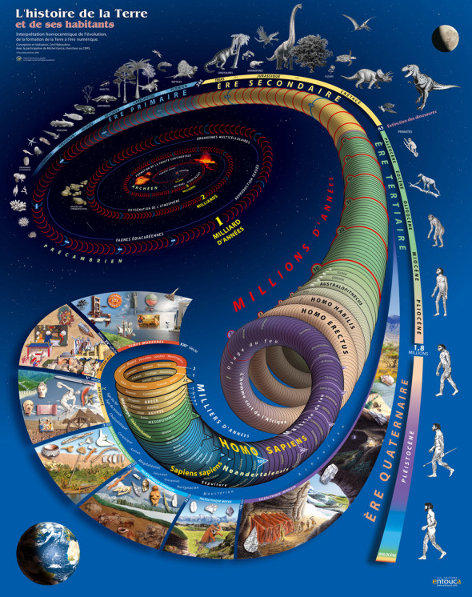
Rappel du système chronologique officiel de notre évolution

